Расходные материалы и комплектующие для мониторов фетальных Lateo
Бренд:
Rochen
Страна-производитель:
Китай

Полное описание
Подробнее о производителе
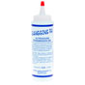 | RMG-20 | Контактный гель
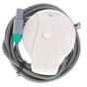 | RMG-21 | Датчик сердцебиений плода
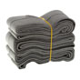 | RMG-22 | Лента фиксирующая (двойная)
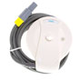 | RMG-23 | ТОСО-Датчик
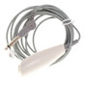 | RMG-24 | Маркер шевелений плода
 | RMG-25 | Бумага для принтера

